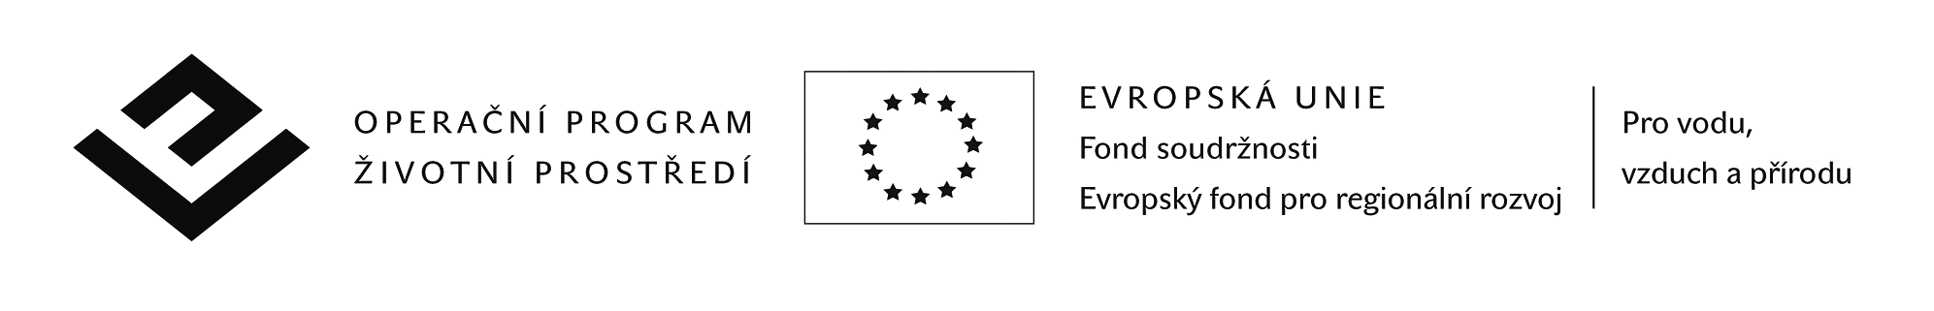

Čestné prohlášení

dle § 68 odst. 3) zákona č. 137/2006 Sb., ve znění pozdějších předpisů (zákon)

Dodavatel se sídlem: IČ:

(dodavatel nebo uchazeč), tímto pro účely zadávacího řízení s názvem „Mobilní kompostárna - Eurodalio“, zadavatel: Eurodalio s.r.o., náměstí 14. října 1307/2, 150 00 Praha 5, IČ: 28268768 zastoupený: Mgr. Petr Schenk, jednatel

Žádný statutární orgán uchazeče nebo člen statutárního orgánu v posledních třech (3) letech od konce lhůty pro podání nabídky nebyl v pracovněprávním, funkčním či obdobném poměru u zadavatele ve smyslu § 68 odst. 3 písm. a) zákona.

*Varianta a1) - v případě, že takové osoby existují, je uchazeč povinen v tomto bodu prohlášení uvést jejich seznam.*

*Předkládáme níže uvedený seznam statutárních orgánů nebo členů statutárních orgánů, kteří v posledních 3 letech od konce lhůty pro podání nabídek byli v pracovněprávním, funkčním či obdobném poměru u zadavatele ve smyslu § 68 odst. 3 písm. a) zákona.*

*Seznam statutárních orgánů nebo členů statutárních orgánů ve smyslu § 68 odst. 3 písm. a) zákona:*

Uchazeč prohlašuje, že není akciovou společností a z toho důvodu nepřikládá seznam vlastníků akcií dle § 68 odst. 3 písm. b) zákona.

*Varianta b1) - v případě, že je uchazeč akciovou společností, uvede v tomto bodu prohlášení seznam vlastníků, akcií, jejíž souhrnná jmenovitá hodnota přesahuje 10% základního kapitálu, vyhotovený ve lhůtě pro podání nabídek:*

*[Název společnosti] je akciovou společností a níže předkládá seznam vlastníků akcií, jejichž souhrnná jmenovitá hodnota přesahuje 10% základního kapitálu, vyhotovený ve lhůtě pro podání nabídek.*

*Seznam vlastníků akcií ve smysly § 68 odst. 3 písm. b) zákona:*

Uchazeč prohlašuje, že neuzavřela a neuzavře zakázanou dohodu podle zákona č. 143/2001 Sb., o ochraně hospodářské soutěže a o změně některých zákonů, ve znění pozdějších předpisů, v souvislosti se zadávanou veřejnou zakázkou ve smyslu § 68 odst. 3 písm. c) zákona.

|  |
| --- |
| V …................... , dne …......................... |
|  |
| Jméno: |
| Funkce: |
| *podpis/y osob/y oprávněné jednat jménem / za uchazeče* |